Politechnika Białostocka  Wydział Informatyki  Kierunek: Informatyka  Inżynieria Oprogramowania  Rok 2 semestr 4 | Data przekazania: 09.06.2026
Pracownia Specjalistyczna  Grupa PS nr 9  1. Stanisław Tomczak  2. Mikołaj Staniaszek  3. Maciej Lachowicz | Prowadzący: mgr. Tomasz Hordjewicz

  - Skład zespołu i podział pracy pomiędzy poszczególnych uczestników zespołu

Stanisław Tomczak -
Punkty (1, 2, 4.1.2 opis nr. 3, 4.2 diagram nr. 3, 4.3 diagram nr.3,
5.1,5.2 klasy Statystyki, Sprzęt, Składka, Zawodnik, 5.3 diagram nr. 3,
5.4 wersja webowa)

Mikołaj Staniaszek -
Punkty (4.1.1, 4.1.2 opis nr. 2, 4.2 diagram nr. 2, 4.3 diagram nr.2,
5.0, 5.1,5.2 klasy Trener, Rodzic/Opiekun, Zarząd, Użytkownik, diagram nr. 2,
5.4 wersja mobilna, 6)

Maciej Lachowicz –
Punkty (0, 4.1.2 opis nr. 1, 4.2 diagram nr. 1, 4.3 diagram nr.1,
5.1,5.2 klasy Mecz, Powołanie, Powiadomienie, ObiektSportowy, Trening, Frekwencja, Grupa, 5.3 diagram nr. 1 )

  - Proponowana punktacja
9.5 / 10
0.3. Adres (publiczny) repozytorium projektu; informacje niezbędne do uzyskania dostępu
/https://github.com/stomczak11/inzynieria-oprogramowania-projekt

System zarządzania akademią piłkarską "FC Drewno Academy"
Opis zadania: Akademia Piłkarska "FC Drewno Academy" prowadzi profesjonalne szkolenie sportowe dzieci i młodzieży na terenie całego województwa. Ośrodek funkcjonuje nieprzerwanie od 2015 roku. Dzięki innowacyjnemu podejściu do metodologii treningowej oraz zatrudnianiu wyłącznie licencjonowanych trenerów, klub szybko zyskał miano jednego z liderów w swoim regionie.
Dotychczasowy model zarządzania akademią opiera się w dużej mierze na dokumentacji papierowej i ręcznej obsłudze. Proces naboru wymaga od rodziców bezpośredniego lub telefonicznego kontaktu z biurem w celu dopasowania dziecka do odpowiedniej grupy. Formalności, takie jak wypełnienie deklaracji członkowskiej czy opłata wpisowego, załatwiane są osobiście u trenera przed pierwszymi zajęciami. Szkoleniowcy weryfikują obecność na podstawie wydrukowanych list, które po zakończeniu miesiąca trafiają do działu administracji. Pracownicy księgowości muszą następnie ręcznie zestawiać papierowe obecności z wyciągami bankowymi, aby kontrolować wpłaty składek. Wszelkie opóźnienia w płatnościach wiążą się z koniecznością uciążliwego, telefonicznego upominania rodziców. Ponadto, w przypadku rezygnacji zawodnika z członkostwa, akademia musi monitorować proces zwrotu wypożyczonego sprzętu sportowego.
Kluczowym obiektem w strukturze klubu jest Zawodnik, którego profil w kartotece zawiera: imię, nazwisko, numer PESEL, datę urodzenia, wyniki testów sprawnościowych, pozycję zawodnika, statystyki przebytych gier (ilość strzelonych bramek, ilość wpuszczonych bramek w przypadku bramkarza, ilość czerwonych kartek, ilość żółtych kartek), adres zamieszkania oraz dane kontaktowe (telefon, e-mail) do przynajmniej jednego opiekuna prawnego. Adepci przydzielani są do zdefiniowanych kategorii wiekowych (np. Skrzat, Żak, Orlik, Młodzik). Klub musi również rygorystycznie pilnować dat ważności obowiązkowych badań lekarskich, które należy odnawiać co 6 miesięcy. Struktura organizacyjna zakłada ponadto przypisanie każdego trenera do konkretnych grup szkoleniowych oraz obiektów sportowych (boiska, hale), na których odbywają się jednostki treningowe.
W odpowiedzi na rosnącą liczbę podopiecznych i chęć profesjonalizacji usług, zarząd "FC Drewno Academy" podjął decyzję o wdrożeniu dedykowanego systemu informatycznego. Nowe oprogramowanie (składające się z portalu webowego oraz aplikacji mobilnej) zautomatyzuje kluczowe procesy w klubie. Rodzice zyskają możliwość elektronicznej rejestracji dziecka na zajęcia, opłacania składek przez zintegrowaną bramkę płatności, a także stałego podglądu harmonogramu i statystyków odbytych meczów.
Dla trenerów zaprojektowano moduł mobilny, umożliwiający ewidencjonowanie frekwencji bezpośrednio na boisku z poziomu smartfona, co całkowicie wyeliminuje obieg papierowy. System usprawni też komunikację kryzysową, w razie nagłego załamania pogody, szkoleniowiec za pomocą jednego kliknięcia wyśle zbiorcze powiadomienie (SMS/e-mail) o odwołaniu treningu. Docelowo, wdrożenie tego rozwiązania ma przynieść znaczną oszczędność czasu kadry, poprawę płynności finansowej z tytułu składek oraz dostarczyć zarządowi zaawansowanych statystyk niezbędnych do dalszego rozwoju akademii. Dodatkowo, wprowadzony zostanie zaawansowany Moduł Zarządzania Składami Meczowymi, który umożliwi trenerom efektywny dobór zawodników na mecze ligowe i wyjazdowe. Trener, korzystając z aplikacji mobilnej lub portalu webowego, będzie mógł tworzyć wydarzenia meczowe, a następnie selekcjonować skład w oparciu o zintegrowane dane z kartoteki zawodnika, takie jak: pozycja na boisku oraz bieżące statystyki z odbytych gier (np. liczba strzelonych bramek, otrzymane kartki). Po zatwierdzeniu składu, system automatycznie wyśle do opiekunów prawnych powołanych zawodników natychmiastowe powiadomienia (SMS/e-mail) zawierające szczegółowe informacje logistyczne, takie jak: data, godzina i miejsce zbiórki/wyjazdu na mecz. Rodzic z kolei otrzyma możliwość szybkiego potwierdzenia lub odmowy udziału, co pozwoli trenerowi na bieżące zarządzanie kadrą.

2. CEL GŁÓWNY SYSTEMU
Celem budowy systemu informatycznego dla FC Drewno Academy jest digitalizacja akademii piłkarskiej – przejście od zarządzania opartego na dokumentacji papierowej do zintegrowanego systemu webowo-mobilnego, który zautomatyzuje kluczowe obszary działalności klubu.

2.1. ZAKRES FUNKCJONALNY SYSTEMU
- Moduł rejestracji i zarządzania zawodnikami – elektroniczna rejestracja dzieci przez rodziców, zarządzanie kartoteką zawodnika (dane osobowe, PESEL, dane opiekunów, kategoria wiekowa, pozycja na boisku)
- Moduł płatności – zintegrowana bramka płatnicza umożliwiająca opłacanie wpisowego i składek członkowskich online
- Moduł harmonogramów i statystyk – podgląd planu treningów, statystyk meczowych zawodnika (bramki, kartki)
- Moduł zarządzania badaniami lekarskimi – monitoring ważności obowiązkowych badań (odnawianych co 6 miesięcy)
- Moduł zarządzania sprzętem – ewidencja wypożyczonego sprzętu sportowego i kontrola zwrotów
- Moduł zarządzania składami meczowymi – tworzenie wydarzeń meczowych, selekcja zawodników, generowanie powiadomień dla rodziców
- Moduł ewidencji frekwencji – rejestracja obecności bezpośrednio z boiska w czasie rzeczywistym
- Moduł komunikacji kryzysowej – zbiorcze powiadomienia SMS/e-mail o odwołaniu treningów
- Moduł przypisań – zarządzanie przypisaniem trenerów do grup szkoleniowych i obiektów sportowych

2.2. KONTEKST WDROŻENIA
Akademia Piłkarska "FC Drewno Academy" prowadzi profesjonalne szkolenie dzieci i młodzieży od 2015 roku. Dynamiczny rozwój klubu i stale rosnąca liczba podopiecznych sprawiły, że dotychczasowy, oparty na papierze model zarządzania stał się niewydolny. Procesy takie jak ręczne zestawianie obecności z wyciągami bankowymi czy uciążliwe, telefoniczne upominanie rodziców o składki zaczęły generować straty czasu oraz opóźnienia w płatnościach.

2.3. PRZEWIDYWALNE KORZYŚCI Z WDROŻENIA

2.3.1. KORZYŚCI MIERZALNE
Oszczędność czasu
- Administracja: zamiast 30 godzin/miesiąc na ręczne zestawianie list i płatności → 0 godzin (wszystko automatycznie)
  - Sposób pomiaru: porównanie czasu pracy przed i po wdrożeniu
- Trenerzy: zamiast 10 minut/trening na listę obecności → 2 minuty (klik w telefonie)
  - Sposób pomiaru: czas od startu treningu do zakończenia rejestracji
Lepsze płatności
- Szybsze wpłaty: mniej zaległości dzięki automatycznym przypomnieniom
  - Sposób pomiaru: liczba przelewów po terminie
- Więcej płatności na czas: obecnie część rodziców płaci z opóźnieniem
  - Sposób pomiaru: % płatności na czas
Mniej błędów
- Badania lekarskie: system przypomni 14 dni przed terminem, zablokuje trening po terminie
  - Sposób pomiaru: liczba przeterminowanych badań – cel: 0 przypadków
- Zwrot sprzętu: automatyczne przypomnienia przy rezygnacji
  - Sposób pomiaru: wartość niezwróconego sprzętu – cel: redukcja strat o 80%

2.3.2. KORZYŚCI NIEMIERZALNE
Wygoda dla rodziców
- Zapis dziecka o każdej porze, bez konieczności dzwonienia
- Dostęp do informacji 24/7 (statystyki, harmonogram, płatności)
- Natychmiastowe powiadomienia (odwołanie, powołanie na mecz)
Lepszy wizerunek
- Akademia wygląda nowocześnie i profesjonalnie
- Większe zaufanie rodziców
- Wzmocnienie pozycji lidera w regionie
Łatwiejsze zarządzanie
- Zarząd ma dostęp do statystyk i raportów
- Łatwiej podejmować decyzje na podstawie danych
- Widać trendy (frekwencja, rezygnacje, wyniki)
Lepsza praca trenerów
- Mniej papierkowej roboty, więcej czasu na trening
- Łatwy dostęp do profili zawodników przy wyborze składu
Możliwość rozwoju
- Łatwiej przyjąć więcej zawodników bez zwiększania administracji
- Gotowość do otwierania nowych oddziałów
- Wszystkie procesy ustandaryzowane

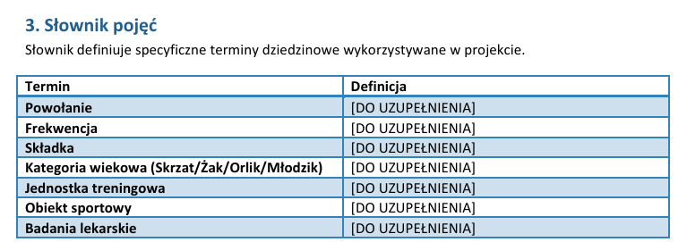

4. Perspektywa przypadków użycia

4.1. Diagram przypadków użycia
Poniższy diagram przedstawia przypadki użycia systemu FC Drewno Academy wraz z aktorami (Rodzic/Opiekun, Trener, Zarząd) oraz powiązaniami «include» względem przypadku Logowanie.

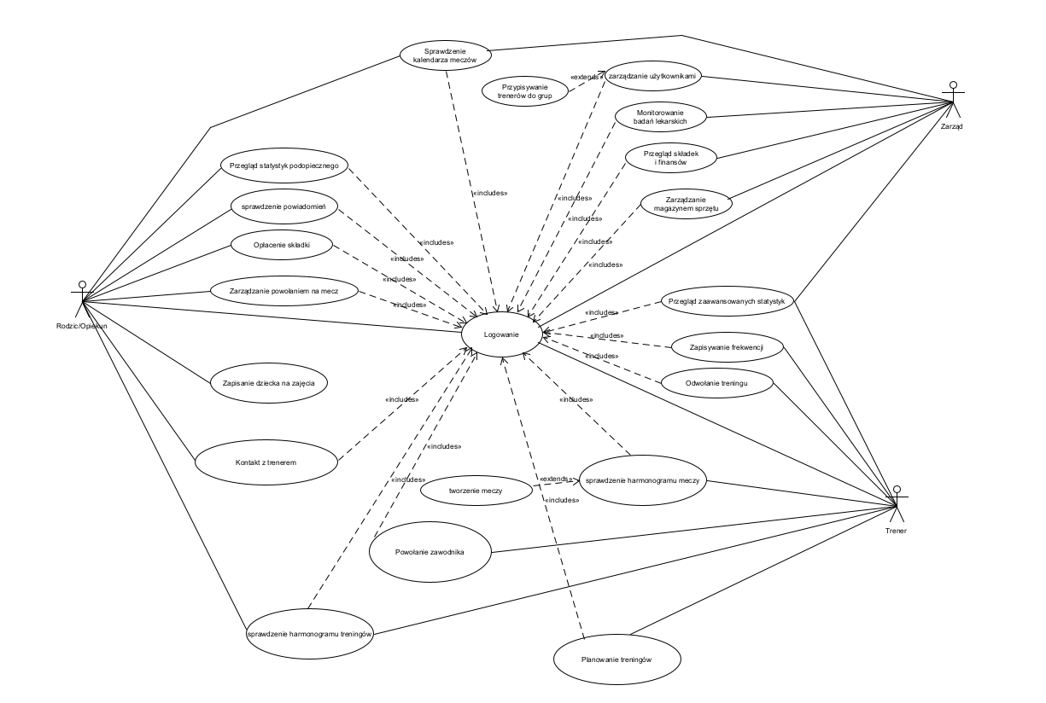
Rys. 1. Diagram przypadku użycia

Przypadek użycia: “Opłacenie składki”
1. Aktorzy:
- Rodzic/Opiekun
2. Scenariusz podstawowy:
- System wymaga uwierzytelnienia użytkownika (przypadek użycia: Logowanie).
- System prezentuje panel płatności zawierający informacje o zaległościach.
- Rodzic/Opiekun wybiera miesiąc, którego dotyczy płatność, oraz metodę jej realizacji.
- Rodzic/Opiekun dokonuje płatność.
- Po pozytywnej weryfikacji system rejestruje wpłatę w systemie finansowym.
- System informuje użytkownika o wyniku operacji.
3. Scenariusze alternatywne:
a) Odrzucenie transakcji:
- System wyświetla komunikat o błędzie.
- Status składki pozostaje „nieopłacona”.
b) Rezygnacja użytkownika:
- Rodzic/Opiekun wybiera opcję „Anuluj”.
- System przerywa proces i przywraca stan sprzed rozpoczęcia operacji.
4. Uwarunkowania czasowe:
- Częstotliwość: średnio raz w miesiącu dla każdego dziecka.
- Okresy wzmożonego użycia: początek miesiąca (terminy płatności).
- Średni czas realizacji: ok. 2 minuty.
- Maksymalny czas realizacji: zależny od czasu autoryzacji w systemie bankowym.
5. Rezultaty dla aktora:
- Informacja o powodzeniu lub niepowodzeniu operacji.
- Zmiana statusu składek na opłacone.

Opis przypadku użycia: “Powołanie zawodnika”
1. Aktorzy
- Trener
2. Główny przebieg zdarzeń
- Trener loguje się do systemu (przypadek użycia: Logowanie), a następnie wybiera z kalendarza konkretny mecz.
- System wyświetla listę zawodników przypisanych do jego drużyny.
- Trener zaznacza zawodników, których chce powołać na mecz.
- Po pozytywnej walidacji system zapisuje skład w bazie danych.
- System wyświetla komunikat potwierdzający poprawne zapisanie powołań.
- System wysyła informację o powołaniu na mecz do rodziców
3. Alternatywne przebiegi zdarzeń
a) Zawodnik nie posiada aktualnych badań lekarskich
- System uniemożliwia jego wybór (pole jest nieaktywne) oraz wyświetla informację o braku ważnych badań.
b) Rezygnacja trenera
- Trener wybiera opcję „Anuluj”.
- System zamyka okno bez zapisywania zmian.
4. Ograniczenia czasowe i wydajnościowe
- Częstotliwość: średnio 1–2 razy w tygodniu dla każdej drużyny.
- Okresy zwiększonego obciążenia: czwartki i piątki (przed meczami weekendowymi).
- Typowy czas realizacji: około 3 minuty.
- Maksymalny czas realizacji: nieokreślony.
5. Rezultaty dla aktora
- Wyświetlenie komunikatu o pomyślnym zapisaniu składu.
- Zapisanie kadry na wybrany mecz w systemie.
- Automatyczne wysłanie powiadomień do rodziców powołanych zawodników.

Opis przypadku użycia: “Zarządzanie użytkownikami”
1. Uczestniczący aktorzy
- Zarząd
2. Podstawowy ciąg zdarzeń
- Zarząd loguje się do systemu (przypadek użycia: Logowanie),
- Zarząd wchodzi w zakładkę do zarządzania użytkownikami,
- System pokazuje listę wszystkich kont w aplikacji,
- Zarząd wybiera z listy konkretnego użytkownika, żeby edytować jego dane,
- Jeśli edytowany jest trener, Zarząd może mu od razu przydzielić drużynę (przypadek użycia: Przypisywanie trenerów do grup),
- Zarząd klika przycisk „Zapisz",
- System sprawdza, czy wpisane dane są poprawne,
- System aktualizuje informacje w bazie,
- Wyświetla się komunikat, że zmiany zostały zapisane.
3. Alternatywne ciągi zdarzeń
a) Wpisano błędne dane
- System podświetla błędne pole na czerwono, pokazuje błąd i nie pozwala zapisać formularza.
b) Zarząd rezygnuje ze zmian i klika „Anuluj"
- System zamyka okno edycji i wraca do listy użytkowników, nic nie zmieniając.
c)Użytkownika nie ma w systemie

- System wyświetla okno z możliwością dodania użytkownika.
4. Zależności czasowe
a) Częstotliwość wykonania: kilka razy w tygodniu
b) Przewidywane spiętrzenia: głównie przed startem nowego sezonu, gdy dochodzą nowi ludzie
c) Typowy czas realizacji: ok. 2–3 minuty
d) Maksymalny czas realizacji: nieokreślony
5. Wartości uzyskiwane przez aktorów po zakończeniu przypadku użycia
- Komunikat o udanej operacji na ekranie,
- Zmienione dane użytkownika w bazie klubu.
- Dodanie nowego użytkownika

Opisy aktorów w systemie:
- Rodzic/Opiekun Rodzic lub prawny opiekun dziecka, które uczęszcza na zajęcia. Wchodzi do aplikacji głównie po to, żeby sprawdzić grafik treningów, zobaczyć, czy dziecko dostało powołanie na mecz, oraz żeby opłacić miesięczną składkę. Przez system może też sprawdzić statystyki swojego podopiecznego i napisać wiadomość do trenera.
- Trener Pracownik klubu, który fizycznie prowadzi zajęcia z dziećmi. W systemie zajmuje się zarządzaniem swoimi konkretnymi grupami. Do jego głównych zadań w aplikacji należy sprawdzanie obecności na treningach, ustalanie składu na mecze (wysyłanie powołań) oraz ewentualne odwoływanie zajęć. Ma też wgląd w bardziej zaawansowane statystyki sportowe swoich graczy.
- Zarząd Szefostwo i administracja klubu. To oni mają w systemie najwyższe uprawnienia i widzą najwięcej. Zajmują się sprawami organizacyjnymi: zakładają konta nowym użytkownikom, przydzielają trenerów do konkretnych roczników, pilnują, czy wpłaty od rodziców się zgadzają, i sprawdzają, czy wszyscy zawodnicy mają ważne badania lekarskie. Dodatkowo ogarniają klubowy sprzęt w magazynie i mają podgląd w kalendarz wszystkich meczów.

4.2. Diagramy czynności
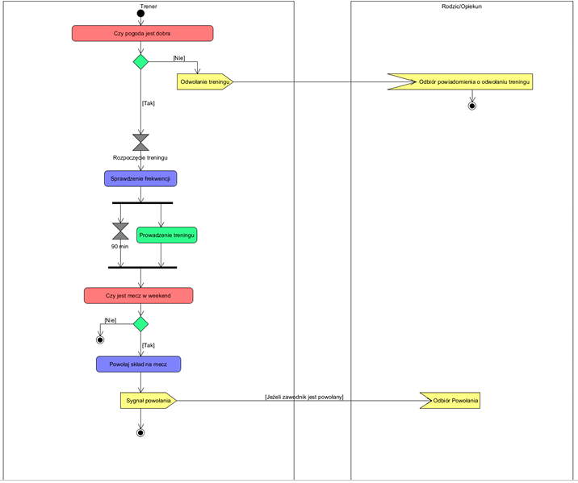 Rys. 2. Diagram czynności — czynności podczas treningu

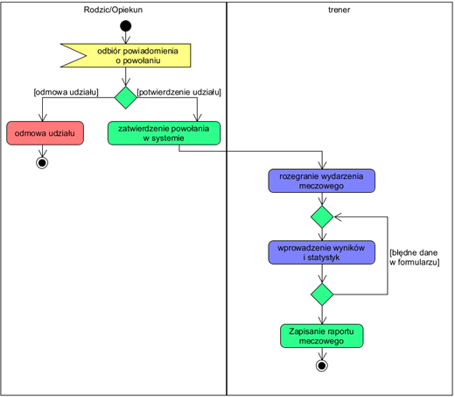
Rys. 3. Diagram czynności — od powołania zawodnika do wprowadzenia wyniku meczu
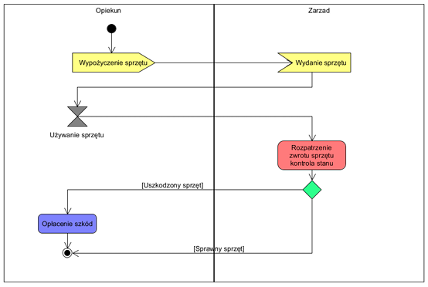
Rys. 4. Diagram czynności — wypożyczanie i zwrot sprzętu sportowego

4.3. Diagramy interakcji (przebiegu)
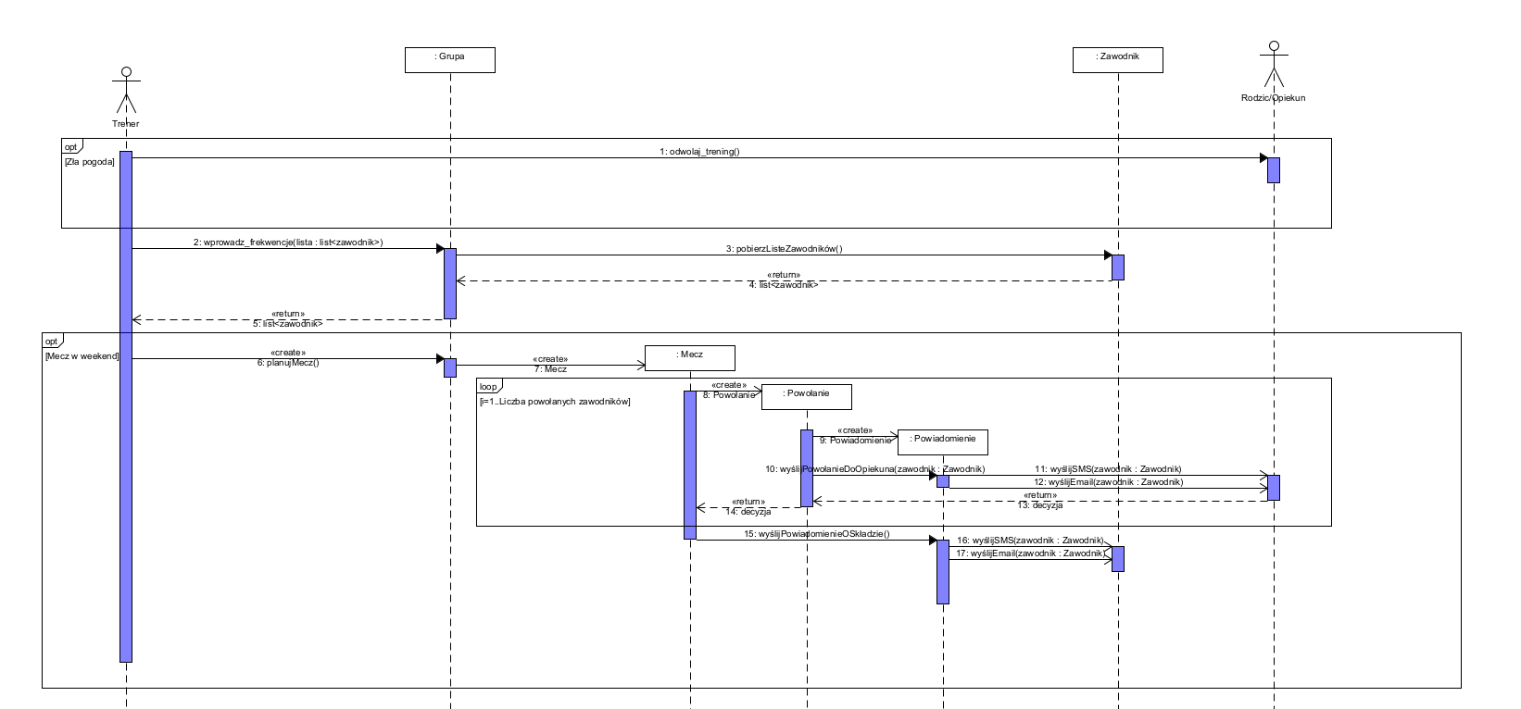
Rys. 5. Diagram interakcji – przebieg treningu oraz powołanie zawodnika
Opis tekstowy komunikatów diagram interakcji trening wraz z powołaniem na mecz Trener
odwolaj_trening() – wysyła powiadomienie do rodziców wprowadz_frekwencje(lista : list) – pobiera listę zawodników i sprawdza obecność
planujMecz() – dodaje wydarzenie w kalendarzu i pozwala na wprowadzenie zawodników, tworzy obiekt mecz Mecz mecz
Powołanie
wyślijPowiadomienieOSkładzie() – wysyła powiadomienie do rodziców o składzie na wyślijPowołanieDoOpiekuna(zawodnik : Zawodnik) – wysyła powołanie do rodziców które albo przyjmą albo odrzucą Powiadomienie
wyślijSMS(zawodnik : Zawodnik) – metoda do wysłania wiadomości SMS wyślijEmail(zawodnik : Zawodnik) – metoda do wysłania wiadomości Email
Grupa
pobierzListeZawodników() – zwraca listę zawodników przypisanych do grupy

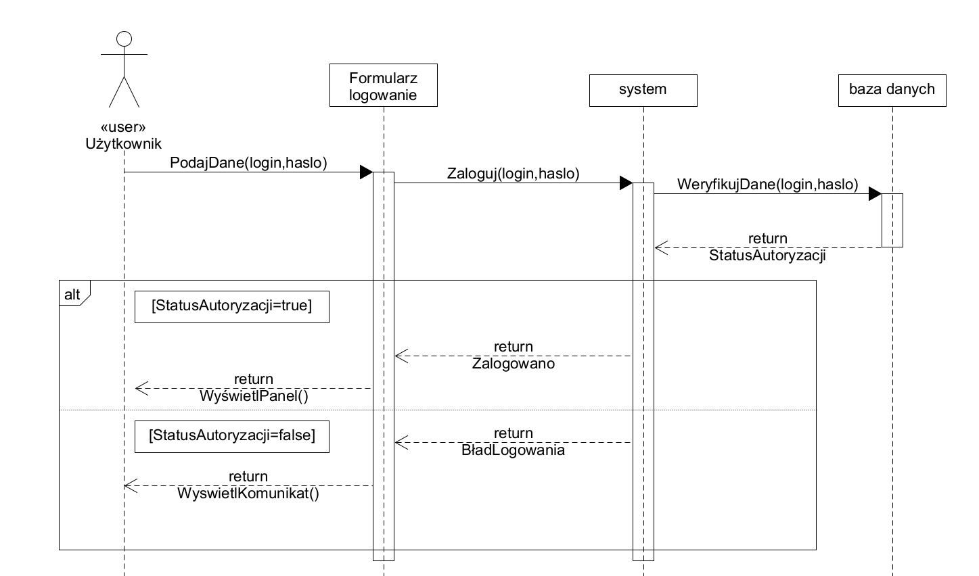
Rys. 6. Diagram interakcji – Logowanie
Opis tekstowy komunikatów diagram interakcji logowanie
Użytkownik
PodajDane(login,haslo) – wprowadza swoje dane uwierzytelniające w interfejsie aplikacji.
Formularz logowanie
Zaloguj(login,haslo) – przekazuje wpisane przez użytkownika dane do systemu. return WyświetlPanel() – ładuje widok pulpitu w przypadku poprawnego logowania. return WyswietlKomunikat() – wyświetla na ekranie komunikat o błędnych danych.
System
WeryfikujDane(login,haslo) – odpytuje bazę danych w celu sprawdzenia poprawności poświadczeń. return Zalogowano – przekazuje do formularza informację o sukcesie autoryzacji. return BładLogowania – przekazuje do formularza informację o błędzie logowania.
baza danych
return StatusAutoryzacji – zwraca do systemu wartość logiczną potwierdzającą lub odrzucającą zgodność loginu i hasła.

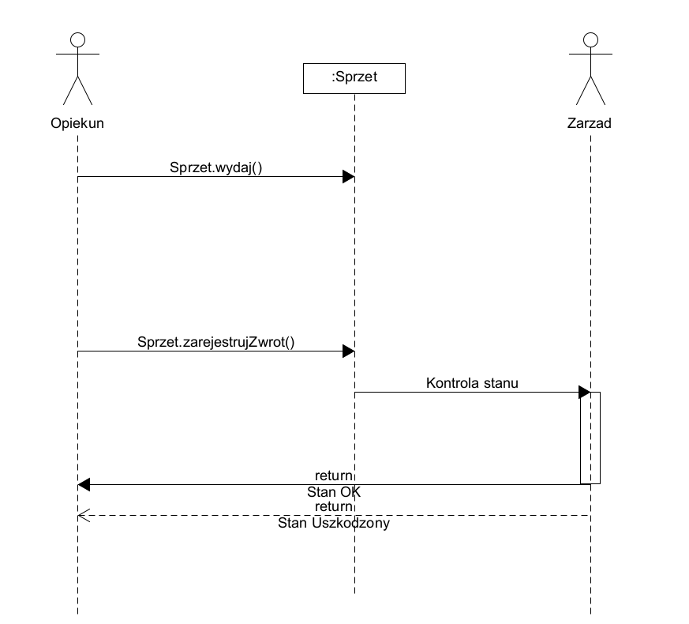
Rys. 7. Diagram interakcji — Obsługa sprzętu
Opis tekstowy komunikatów diagram interakcji wypożyczenie sprzętu

Opiekun
Wydaj() - metoda do wypożyczenia sprzętu
ZarejestrujZwrot() - metoda do zwrócenia sprzętu
Zarzad
Kontrola Stanu – skontrolowanie stanu oddanego sprzętu po wypożyczeniu

5. Perspektywa projektowa
5.0. Proponowana architektura systemu
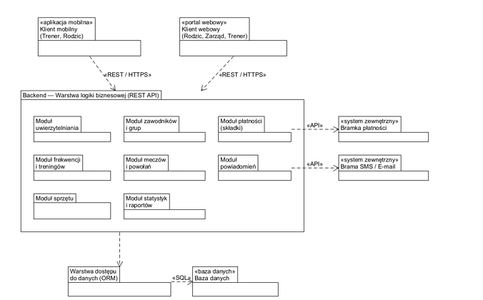
• Warstwa prezentacji — aplikacja mobilna (wykorzystywana przede wszystkim przez trenerów do rejestracji frekwencji bezpośrednio na boisku oraz przez rodziców) i portal webowy (rodzice, zarząd, trenerzy).
• Warstwa logiki biznesowej — zbiór modułów funkcjonalnych odpowiadających obszarom działania klubu: uwierzytelnianie, zarządzanie zawodnikami i grupami, płatności (składki), frekwencja i treningi, mecze i powołania, powiadomienia, sprzęt oraz statystyki i raporty.
• Warstwa dostępu do danych —izolujące logikę biznesową od konkretnej bazy danych.
• Warstwa danych — relacyjna baza danych przechowująca m.in. kartoteki zawodników, frekwencję, składki, wydarzenia meczowe, powołania oraz ewidencję sprzętu.
Integracje zewnętrzne: moduł płatności korzysta z zewnętrznej bramki płatności (autoryzacja wpłat składek), natomiast moduł powiadomień z zewnętrznej bramy SMS/e-mail (powołania na mecz, odwołania treningów).

5.1 Diagram klas
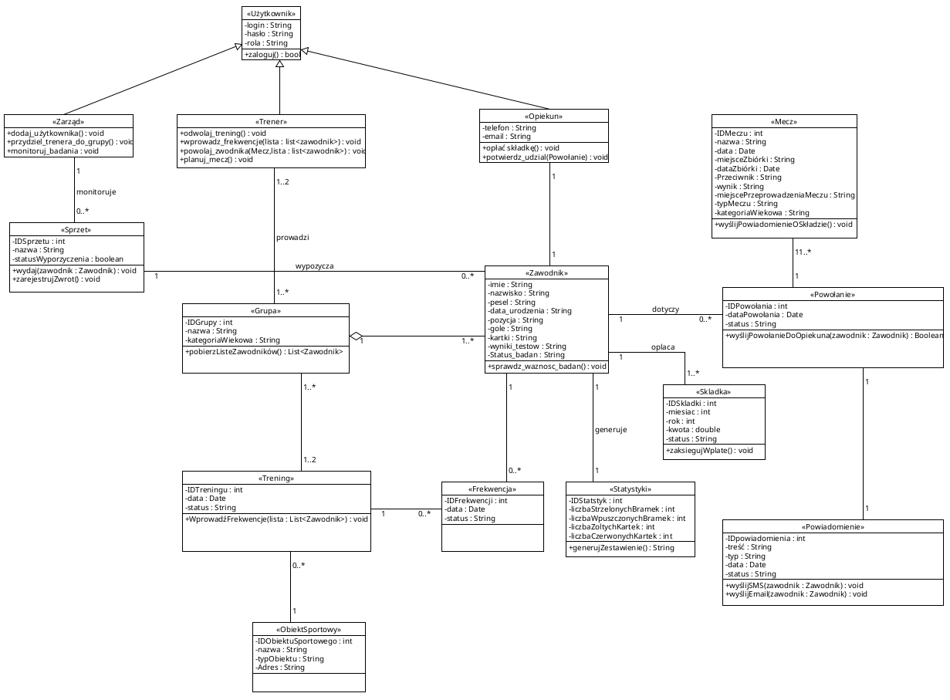

5.2 Wykaz klas
Frekwencja:
atrybuty:
- IDFrekwencji
- data
- status - np. obecny, nieobecny, usprawiedliwiony

Przechowuje informacje o obecności zawodnika na danej jednostce treningowej.

Grupa:
atrybuty:
- IDGrupy
- nazwa
- kategoriaWiekowa - np. Skrzat, Żak, Orlik, Młodzik
metody:
+ pobierzListeZawodników() - sprawdzenie składu danej grupy

Klasa służy do grupowania zawodników według rocznika. Pozwala również sprawdzić skład grupy która stanowi podstawę do planowania treningów i meczów dla konkretnego oddziału.

Mecz:
atrybuty:
- IDMeczu - identyfikator meczu w systemie ligowym
- nazwa - nazwa wydarzenia
- data
- miejsce zbiórki
- Przeciwnik
- wynik
- miejscePrzeprowadzeniaMeczu
- typMeczu - mecz ligowy, mecz towarzyski itp.
- kategoriaWiekowa
metody:
+ wyślijPowiadomienieOSkładzie() - metoda wysyła powiadomienia dla opiekunów o powołaniu ich podopiecznych

Klasa ta służy do przechowywania szczegółowych informacji o nadchodzącym spotkaniu. Umożliwia automatyczne rozesłanie powiadomień o składzie do wybranych opiekunów.

ObiektSportowy:
atrybuty:
- IDObiektuSportowego
- nazwa
- typObiektu - np. hala, orlik, pełnowymiarowe boisko
- Adres

Miejsce, na którym odbywają się jednostki treningowe lub mecze.

Powiadomienie:
atrybuty:
- IDpowiadomienia
- treść - czego dotyczy powiadomienie
- typ – rodzaj powiadomienia np. powołanie na mecz lub odwołanie treningu
- data
- status - (odczytanie, nieodczytane)
metody:
+ wyślijPowołanieDoOpiekuna(zawodnik : Zawodnik)
+ wyślijSMS(zawodnik : Zawodnik)
+ wyślijEmail(zawodnik : Zawodnik)

Metoda ta odpowiada za techniczną wysyłkę gotowej wiadomości bezpośrednio do osoby odpowiedzialnej za zawodnika, wykorzystując dane kontaktowe (e-mail/SMS).

Opiekun:
atrybuty:
- telefon : String
- email : String
metody:
+ opłaćSkładkę() : void - pozwala uregulować należności
+ potwierdz_udzial(Powołanie) : void

Reprezentuje prawnego opiekuna zawodnika, z którym kontaktuje się system w sprawach organizacyjnych. Dziedziczy po klasie Użytkownik.
Powołanie:
atrybuty:
- IDPowołania
- dataPowołania
- status - stan powołania (zatwierdzone, odrzucone)
metody:
+ potwierdzUdział()
+ odrzucUdział()

Klasa służy do przechowywania podstawowych informacji o stanie powołania. Umożliwia potwierdzenie lub odrzucenie udziału przez opiekuna.

Składka:
atrybuty:
-IDSkladki
-miesiac
-rok
-kwota
-status
metody
+zaksiegujWplate()

Klasa służy do przechowywania podstawowych informacji o stanie składek, opłaconych oraz nie. Umożliwia opłacenie składki.

Sprzęt:
atrybuty:
-IDSprzetu
-nazwa
-statusWypozyczenia
metody
+wydaj(zawodnik Zawodnik)
+zarejestrujZwrot()

Klasa służy do przechowywania informacji stanie oraz statusie wypożyczenia sprzętu sportowego. Umożliwia wydanie sprzętu zawodnikowi oraz zarejestrowanie jego zwrotu.

Statystyki:
atrybuty:
-IDStatystyk
-liczbaStrzelonchBramek
-liczbaWpuszczonychBramek
-liczbaZoltychKartek
-liczbaCzerwonychKartek
metody
+generujZestawienie()

Klasa służy do przechowywania informacji o statystykach zawodnika. Umożliwia wygenerowanie raportu.

Trener:
atrybuty:
dziedziczy atrybuty z klasy Użytkownik
metody:
+ odwolaj_trening() : void
+ wprowadz_frekwencje(lista : List) : void

Reprezentuje pracownika klubu prowadzącego zajęcia i odpowiedzialnego za selekcję zawodników. Dziedziczy po klasie Użytkownik.
Trening:
atrybuty:
- IDTreningu
- data
- status
metody:
+ odwolajTrening() – zapisuje w systemie odwołanie treningu, wysyła powiadomienia opiekunom
+ wprowadzFrekwencje(lista : List)

Metoda wywoływana przez Trenera, która zmienia status danego wydarzenia w systemie na odwołany, co automatycznie blokuje możliwość wpisania frekwencji oraz inicjuje proces wysyłki powiadomień o zmianie planów do wszystkich przypisanych zawodników i ich opiekunów.

Użytkownik:
atrybuty:
- login : String
- hasło : String
- rola : String - określa poziom uprawnień w systemie, np. trener, opiekun
metody:
+ zaloguj() : bool - uwierzytelnianie konta

Abstrakcyjna klasa bazowa posiadająca dane logowania dla wszystkich osób korzystających z aplikacji.

Zarząd:
atrybuty:
dziedziczy atrybuty z klasy Użytkownik
metody:
+ dodaj_użytkownika() : void
+ przydziel_trenera_do_grupy() : void
+ monitoruj_badania() : void - kontrola ważności dokumentacji w klubie

Pracownicy administracyjni posiadający najwyższe uprawnienia w systemie. Dziedziczy po klasie Użytkownik.

Zawodnik:
atrybuty:
- imie : String
- nazwisko : String
- pesel : String
- data_urodzenia : String
- pozycja : String
- specjalizacja na boisku np. bramkarz, napastnik
- gole : String - statystyka strzelonych bramek
- kartki : String - statystyka otrzymanych kartek
- wyniki_testow : String - ustandaryzowane rezultaty testów sprawnościowych
- Status_badan : String - termin ważności obowiązkowych badań lekarskich metody:
+ sprawdz_waznosc_badan() : void - weryfikuje zdolność medyczną do udziału w rozgrywkach

Kluczowy obiekt w strukturze klubu zawierający wszelkie dane personalne oraz sportowe szkolonego dziecka.

5.3 Diagramy stanów
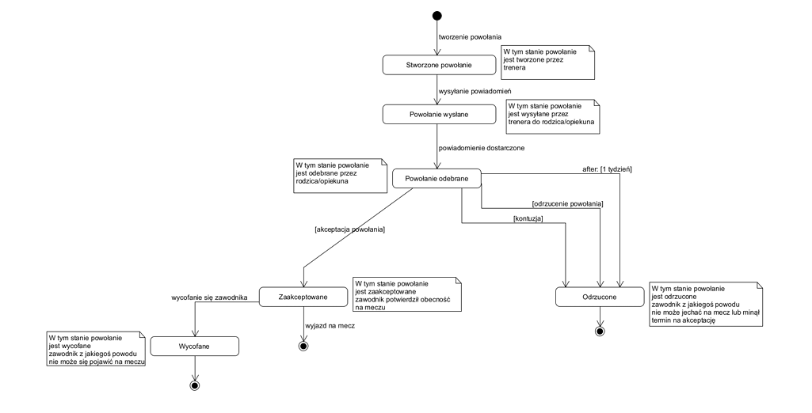 Rys. 10. Diagram stanów — Powołanie zawodnika

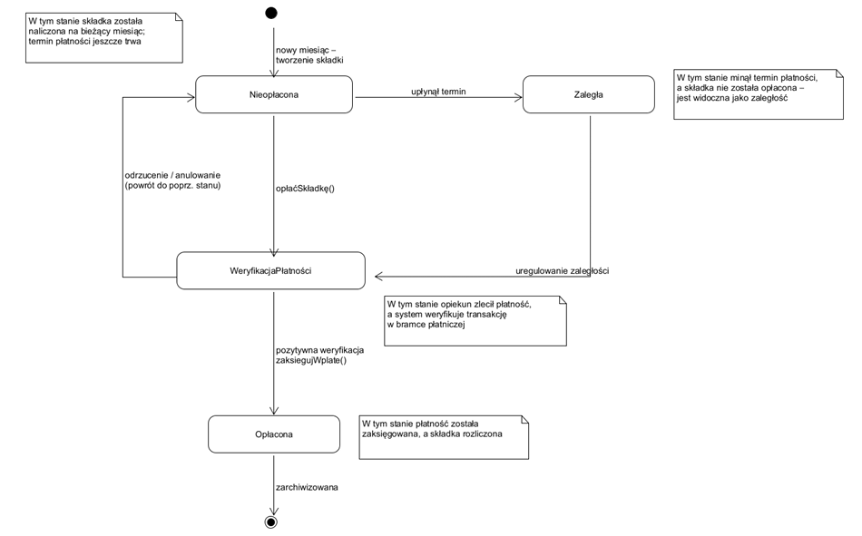 Rys. 11. Diagram stanów — Składka

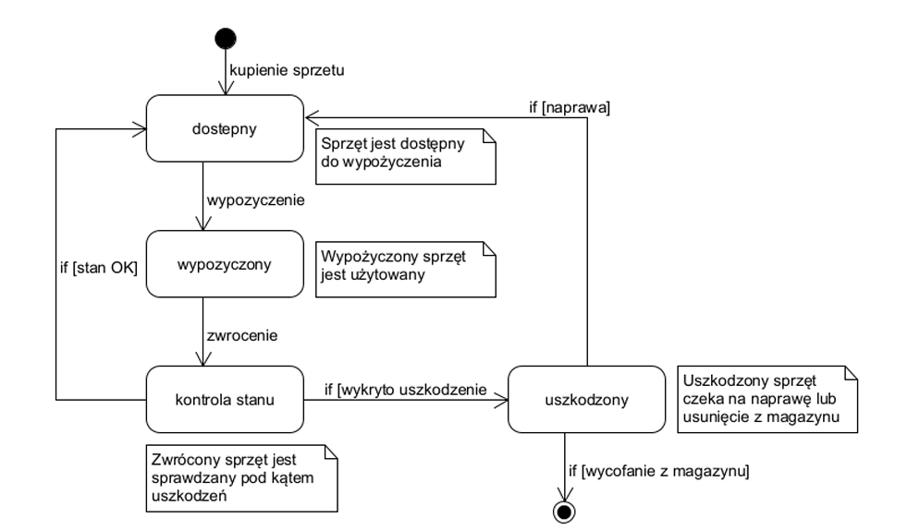 Rys. 12. Diagram stanów — Sprzęt

5.4 Propozycje interfejsu użytkownika
1. EKRAN LOGOWANIA
Pierwszy ekran widoczny po uruchomieniu systemu w wersji webowej oraz mobilnej. Umożliwia zalogowanie się różnym typom użytkowników (rodzic/opiekun, trener, zarząd). System rozpoznaje typ konta i automatycznie przekierowuje do odpowiedniego interfejsu dostosowanego do roli użytkownika.
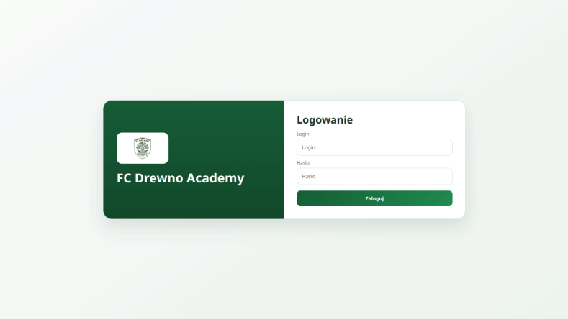
Rys. 1 wersja desktopowa logowanie
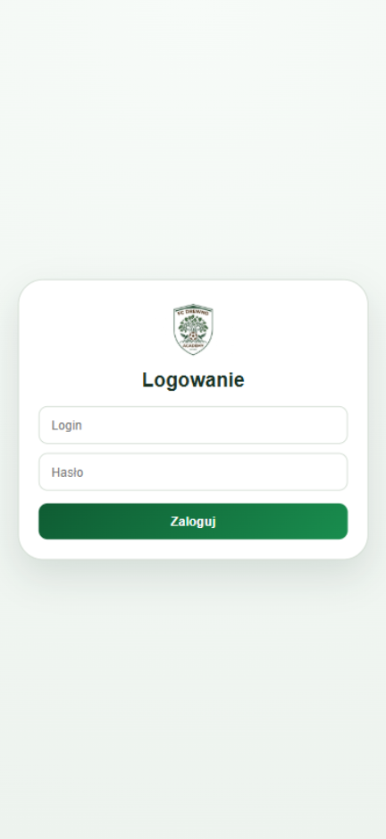
Rys. 2 wersja mobilna logowanie

2. Panel Opiekuna
Dashboard zaprojektowany pod kątem monitorowania aktywności zawodnika. W wersji desktopowej obszar roboczy składa się z lewego, stałego menu nawigacyjnego (Opłaty, Harmonogram, Kontakt, Powiadomienia i Statystki) oraz centralnego kalendarza wspieranego widżetami informacyjnymi (np. najbliższy trening). W wersji mobilnej zoptymalizowano UX dla ekranów dotykowych – nawigację boczną zastąpiono wertykalną listą dużych przycisków, umieszczonych pod najważniejszymi powiadomieniami.
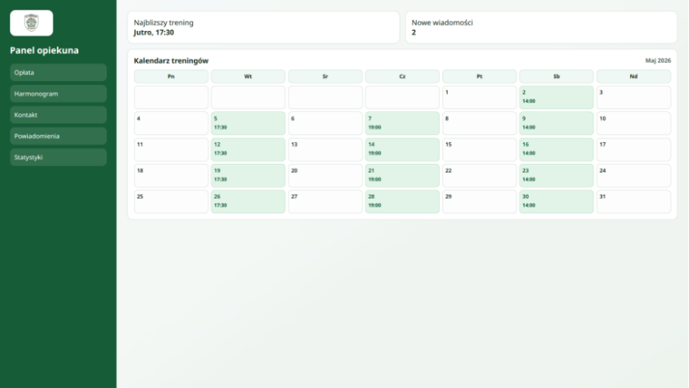
Rys. 3 wersja desktopowa panel opiekuna
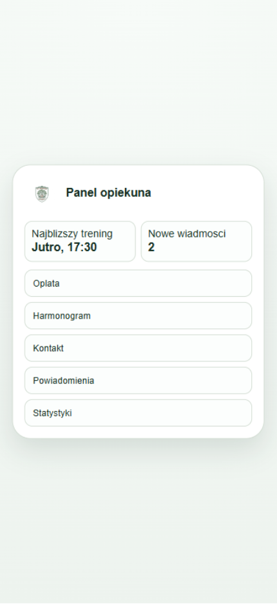
Rys. 4 wersja mobilna panel opiekuna
3. Panel Trenera
Moduł operacyjny dla kadry szkoleniowej. Widok desktopowy oferuje rozbudowane menu z dostępem do zarządzania frekwencją, treningami, składami i statystykami. W centrum znajdują się zaplanowane jednostki treningowe i mecze. Widok mobilny agreguje te funkcje w postaci poręcznej listy kafelków, co umożliwia trenerowi szybką obsługę modułu (np. sprawdzenie obecności) bezpośrednio na boisku.
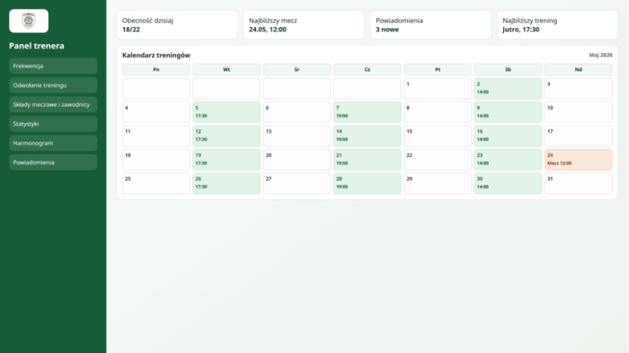
Rys. 5 wersja desktopowa panel trenera
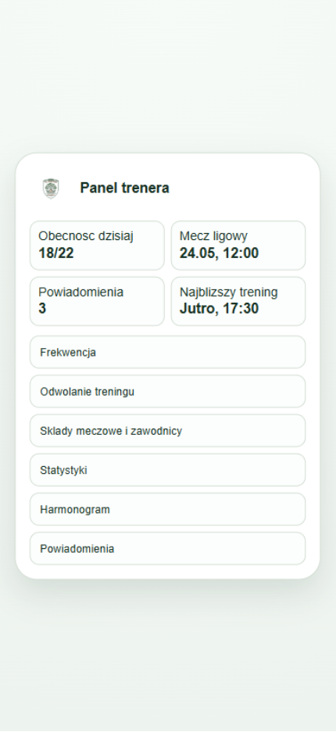
Rys. 6 wersja mobilna panel trenera

4. Panel zarządu
Widok dla kadry zarządzającej akademią, skupiony na najważniejszych informacjach i zarządzaniu. Dashboard pokazuje status opłat składek i liczbę aktywnych zawodników. Umożliwia także zarządzanie użytkownikami, magazynem i finansami w jednym miejscu. Zarówno w wersji desktopowej, jak i mobilnej, interfejs jest prosty i czytelny, z łatwym dostępem do najważniejszych funkcji.
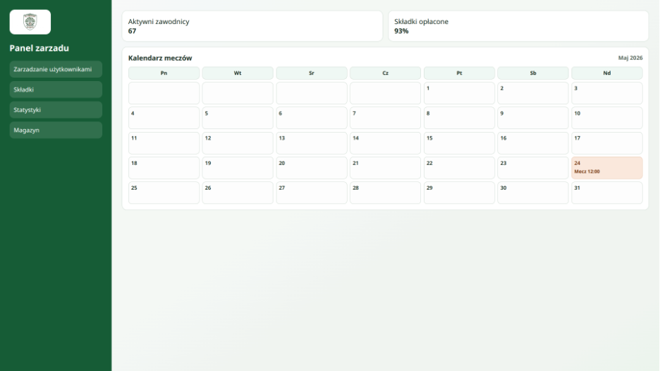
Rys. 7 wersja desktopowa panel zarządu
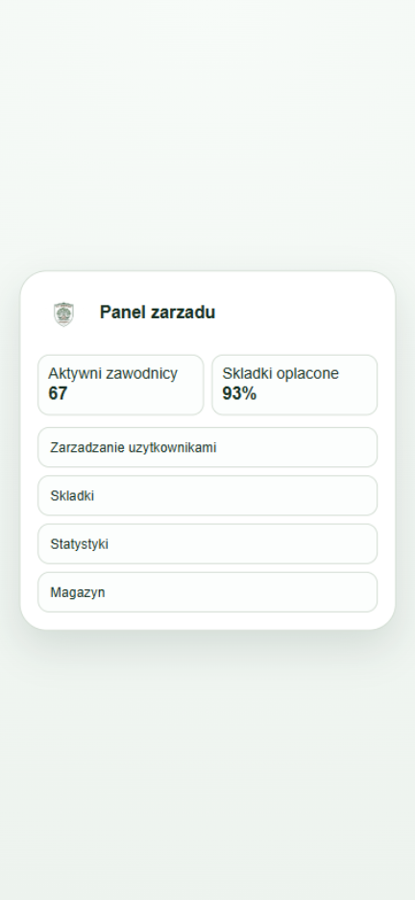
Rys. 8 wersja mobilna panel zarządu
Do wykonania prototypów intetrfejsów użyto GenAI (gpt 5.3 codex)

6. Wymagania niefunkcjonalne dla system

6.1 Oszacowanie wielkości bazy danych
Encja (tabela) | Szacunkowa liczba rekordów
Zawodnicy | 200
Opiekunowie | Ok. 200 * 2
Trenerzy, zarząd, grupy | 15 + 5 + 10
Treningi | Liczba grup * 3 dni w tygodniu * 52 tygodnie = 1440
Frekwencja | Liczba grup * liczba meczów/rok
Mecze | Liczba grup * 40 tygodni = 400
Powołanie | Liczba meczów * 18 = 7200
Składki | Liczba zawodników * 12 miesięcy = 2400
Statystyki meczowe | Liczba meczów * 18 = 7200
Powiadomienia | Składki + powiadomienia + treningi * 0.1 = 9744

6.2. Propozycja wymaganych czasów odpowiedzi
operacja | Wymagany czas odpowiedzi
Logowanie / uwierzytelnienie | < 2 s
Wczytanie pulpitu (dashboard) | < 2 s
Wczytanie listy frekwencji grupy | < 1s
Zapis frekwencji z aplikacji mobilnej (na boisku) | < 1s
Otwarcie kartoteki / wyszukanie zawodnika | < 1s
Utworzenie powołania i zlecenie powiadomień | < 3 s (bez czasu dostarczenia SMS/e-mail)
Wygenerowanie raportu / zestawienia statystyk | <5s
inicjacja płatności składki (przekierowanie do bramki) | < 2 s; finalizacja zależna od bramki/banku
Dostępność systemu (SLA) | ≥ 99% w skali miesiąca

6.3. Oszacowanie liczby i typów potrzebnych stanowisk pracy użytkowników systemu
Typ stanowiska / użytkownik | Liczba | Liczba
Zarząd i administracja | 5 stanowisk | Stacje stacjonarne / laptopy, portal webowy
Trenerzy | 15 | Smartfon + dostęp webowy
Rodzice / Opiekunowie | ~400 kont | Web i aplikacja mobilna na własnych urządzeniach
Infrastruktura serwerowa | 1 serwer aplikacyjny + 1 bazodanowy | Instancje fizyczne lub chmurowe

7. Propozycja technologii informatycznych, które mogą zostać wykorzystane do realizacji systemu
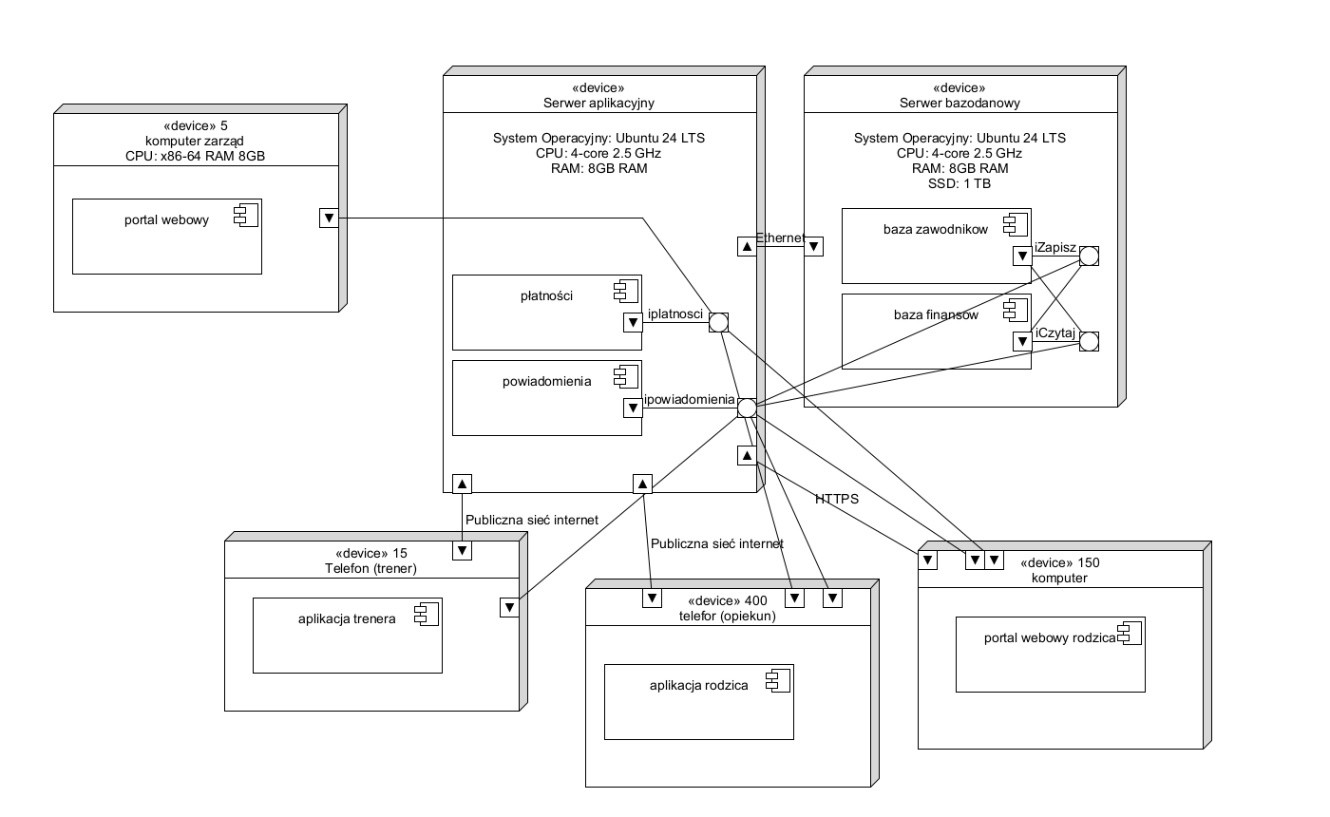

8. Propozycja planu pracy zawierająca
Etap | Zakres / moduł | Czas (dni rob.) | Zależności | Zasoby ludzkie
1 | Analiza wymagań, model domeny, dokumentacja UML (przypadki użycia, klasy, diagramy TC) | 5 | — | ST, ML, MS
2 | Infrastruktura: repozytorium, środowiska dev/test, schemat bazy PostgreSQL, migracje | 3 | Etap 1 | ML (lead), MS
3 | Backend — moduł uwierzytelniania (Spring Security, JWT, role: opiekun/trener/zarząd) | 2 | Etap 2 | ST (lead), ML
4 | Backend — moduł zawodników, opiekunów, grup wiekowych i obiektów sportowych | 2 | Etap 3 | MS (lead), ST
5 | Backend — moduł frekwencji i jednostek treningowych (rejestracja obecności) | 2 | Etap 4 | ML (lead), MS
6 | Backend — moduł meczów, powołań i statystyk meczowych | 2 | Etap 4 | ST (lead), ML
7 | Backend — moduł składek i integracja z bramką płatności | 2 | Etap 3 | MS (lead), ST
8 | Backend — moduł powiadomień (SMS/e-mail: powołania, odwołania treningów) | 2 | Etap 6 | ML (lead), MS
9 | Backend — moduł magazynu sprzętu (wypożyczenia, zwroty, kontrola stanu) | 2 | Etap 4 | ST, MS
10 | Backend — moduł raportów i statystyk dla zarządu | 2 | Etap 5, 6 | ML (lead), ST
11 | Portal webowy (React): logowanie, panele opiekuna/trenera/zarządu, płatności | 4 | Etap 3, 7 | MS (lead), ML
12 | Aplikacja mobilna (Flutter): frekwencja, powołania, powiadomienia push | 4 | Etap 5, 6, 8 | ST (lead), MS
13 | Testy integracyjne API + klientów (web i mobile), poprawki błędów | 10 | Etapy 11 i 12 | ST, ML, MS
14 | Wdrożenie produkcyjne (Docker, konfiguracja serwerów, backup, monitoring) | 3 | Etap 13 | ML (lead), ST
15 | Szkolenie użytkowników (zarząd, trenerzy), dokumentacja użytkowa, okres stabilizacji | 5 | Etap 14 | MS (lead), ST, ML

